BỘ GIÁO DỤC VÀ ĐÀO TẠO
TRƯỜNG ĐẠI HỌC DUY TÂN


Tên đề tài:
NGHIÊN CỨU VÀ PHÁT TRIỂN HỆ THỐNG TỰ ĐỘNG TỔNG HỢP TIN TUYỂN DỤNG TỪ CÁC MẠNG XÃ HỘI VÀ WEBSITE VIỆC LÀM.

TÀI LIỆU DATABASE

GVHD: Ths.Nguyễn Quốc Long
Nhóm SVTH:
Đỗ Phi Bình - 29211161641
Võ Thị Thu Hiền - 29201151592
Huỳnh Ngọc Vinh - 29211165598
Nguyễn Anh Vũ - 29210258572
Nguyễn Thị Thúy Vương - 29201135920

Đà Nẵng, tháng 8 năm 2026
THÔNG TIN DỰ ÁN
Dự án viết tắt | WTKVLTM
Tên dự án | Nghiên cứu và phát triển hệ thống tự động tổng hợp tin tuyển dụng từ các mạng xã hội và website việc làm.
Ngày bắt đầu | 12/08/2026 | Ngày kết thúc | 30/09/2026
Nơi thực hiện | Khoa Công nghệ thông tin – Đại học Duy Tân
Giảng viên hướng dẫn | ThS.Nguyễn Quốc Long  Email: quoclongdng@gmail.com  Phone:
Chủ sở hữu | ThS. Nguyễn Quốc Long  Email: quoclongdng@gmail.com  Phone:
Quản lý dự án | Nguyễn Quốc Long | quoclongdng@gmail.com
Thành viên trong đội | Đỗ Phi Bình | dophibinh.14112005@  gmail.com | 0762772054
Thành viên trong đội | Võ Thị Thu Hiền | thuhien92a1@gmail.com | 0838253973
Thành viên trong đội | Nguyễn Anh Vũ | vucaclo112@gmail.com | 0961921066
Thành viên trong đội | Huỳnh Ngọc Vinh | huynhngocvinh200591@  gmail.com | 0338851434
Thành viên trong đội | Nguyễn Thị Thúy Vương | Nguyenthithuyvuong11112005@gmail.com | 0378056155

THÔNG TIN TÀI LIỆU
Tên dự án | Nghiên cứu và phát triển hệ thống tự động tổng hợp tin tuyển dụng từ các mạng xã hội và Website việc làm.
Tiêu đề tài liệu | Database Document
Người thực hiện | Nguyễn Thị Thúy Vương

LỊCH SỬ CHỈNH SỬA TÀI LIỆU
Phiên bản | Người chỉnh sửa | Ngày | Ghi chú
1.0 | Nguyễn Thị Thúy Vương | 14/08/2026 | Tạo tài liệu
1.1 | Nguyễn Thị Thúy Vương | 19/08/2026 | Chỉnh sửa tài liệu

PHÊ DUYỆT TÀI LIỆU
Người hướng dẫn | Nguyễn Quốc Long | Chữ ký
Người hướng dẫn | Nguyễn Quốc Long | Ngày | …./…./2026
Chủ sở hữu |  | Chữ ký
Chủ sở hữu |  | Ngày | …./…./2026
Đội sản xuất | Huỳnh Ngọc Vinh | Chữ ký
Đội sản xuất | Huỳnh Ngọc Vinh | Ngày | …./…./2026
Thành viên | Đỗ Phi Bình | Chữ ký
Thành viên | Đỗ Phi Bình | Ngày | …./…./2026
Thành viên | Võ Thị Thu Hiền | Chữ ký
Thành viên | Võ Thị Thu Hiền | Ngày | …./…./2026
Thành viên | Nguyễn Anh Vũ | Chữ ký
Thành viên | Nguyễn Anh Vũ | Ngày | …./…./2026
Thành viên | Nguyễn Thị Thúy Vương | Chữ ký
Thành viên | Nguyễn Thị Thúy Vương | Ngày | …./…./2026

MỤC LỤC
1. GIỚI THIỆU 5
2. THIẾT KẾ CƠ SỞ DỮ LIỆU 6
2.1. Lược đồ cơ sở dữ liệu 6
2.2. Thiết kế kiến trúc bảng 6
2.3. Sơ đồ thực tế liên kết 9

GIỚI THIỆU
- PostgreSQL (thường gọi là Postgres) là hệ quản trị cơ sở dữ liệu quan hệ-đối tượng (ORDBMS) mã nguồn mở tiên tiến nhất hiện nay, có lịch sử phát triển hơn 30 năm và nổi tiếng nhờ độ tin cậy, tính toàn vẹn dữ liệu cùng khả năng mở rộng mạnh mẽ.
- PostgreSQL có những đặc điểm nổi bật như sau:
- Tuân thủ chuẩn ACID hoàn hảo: Đảm bảo mọi giao dịch dữ liệu đều an toàn, chính xác ngay cả khi gặp sự cố hệ thống hay mất điện.
- Hỗ trợ đa dạng kiểu dữ liệu: Ngoài các kiểu dữ liệu quan hệ truyền thống (cột, bảng), Postgres xử lý xuất sắc dữ liệu bán cấu trúc như JSON/JSONB, XML, dữ liệu địa lý (thông qua extension PostGIS), và dữ liệu vector cho AI/ML (qua pgvector).
- Khả năng mở rộng cao (Extensibility): Cho phép người dùng tự định nghĩa các kiểu dữ liệu, hàm (Function), thủ tục (Stored Procedure) bằng nhiều ngôn ngữ như PL/pgSQL, Python, JavaScript.
Cơ chế MVCC (Multi-Version Concurrency Control): Cho phép các luồng Đọc và Ghi làm việc song song mà không khóa lẫn nhau (Read locks don't block Write locks, Write locks don't block Read locks).
- Đảm bảo An toàn và Phân tán Dữ liệu:
- Phân vùng dữ liệu (Partitioning): Cho phép chia nhỏ các bảng khổng lồ (hàng trăm triệu dòng) thành các bảng con theo khoảng giá trị (Range), danh sách (List) hoặc băm (Hash) để tăng tốc độ truy vấn và dễ quản lý.
- Cơ chế Đồng bộ (Replication):
  - Physical Replication: Sao chép chính xác từng khối dữ liệu từ máy chủ chính (Primary) sang máy chủ phụ (Standby) để sẵn sàng thay thế khi có sự cố.
  - Logical Replication: Sao chép linh hoạt theo từng bảng hoặc nhóm dữ liệu cụ thể giữa các phiên bản Postgres khác nhau.
- Bảo mật phân quyền nâng cao: Tích hợp bảo mật cấp hàng (Row-Level Security - RLS), cho phép giới hạn quyền xem/sửa từng dòng dữ liệu của từng người dùng cụ thể ngay trong cơ sở dữ liệu.

THIẾT KẾ CƠ SỞ DỮ LIỆU

Lược đồ cơ sở dữ liệu
- users(id, name, email, password, role, phone, avatar, status, points, created_at, updated_at): Lưu trữ thông tin người sử dụng gồm ứng viên, nhà tuyển dụng, HR và Admin.
- candidate_profiles(id, user_id, expected_salary, preferred_cities, skills, experience_years, status, created_at): Lưu trữ thông tin hồ sơ của ứng viên, phục vụ tìm kiếm và gợi ý việc làm.
- employer_profiles(id, user_id, company_name, company_logo, website_url, address, points, created_at): Lưu trữ thông tin của nhà tuyển dụng và công ty.
- hr_profiles(id, user_id, employer_id, name, email, phone, position, created_at): Lưu trữ thông tin nhân sự HR thuộc doanh nghiệp.
- admin_profiles(id, user_id, name, phone, department, created_at): Lưu trữ thông tin tài khoản quản trị viên.
- job_posts(id, title, company_name, hr_email, description, salary_min, salary_max, requirements, address_city, source_url, source_type, employer_id, hr_id, is_verified, status, views_count, created_at, updated_at): Lưu trữ thông tin các tin tuyển dụng trên hệ thống.
- company_images(id, job_id, url, created_at): Lưu trữ hình ảnh của công ty hoặc hình ảnh đi kèm tin tuyển dụng.
- saved_jobs(id, user_id, job_id, created_at): Lưu trữ các tin tuyển dụng được ứng viên lưu lại.
- applications(id, job_id, user_id, cv_url, cover_letter, status, created_at): Lưu trữ thông tin ứng tuyển và lịch sử nộp hồ sơ của ứng viên.
- crawled_data(id, source_url, source_group, raw_text, posted_at, parse_status, parsed_job_id, processed_by_admin_id, error_log, created_at, updated_at): Lưu trữ dữ liệu thô được thu thập từ website tuyển dụng, mạng xã hội và các nguồn bên ngoài.

Thiết kế kiến trúc bảng
- Table Users
Cột | Kiểu dữ liệu | Khóa | Mô tả
user_id | Integer | PK | Mã người dùng
email | Varchar(100) |  | Email đăng nhập
password | Varchar(255) |  | Mật khẩu
role | Varchar(20) |  | Vai trò người dùng
status | Varchar(20) |  | Trạng thái tài khoản
reset_token | Varchar(255) |  | Token đặt lại mật khẩu
reset_token_expires | Timestamp |  | Thời hạn token
created_at | Timestamp |  | Ngày tạo
updated_at | Timestamp |  | Ngày cập nhật
name | Varchar(100) |  | Họ tên
phone | Varchar(20) |  | Số điện thoại
avatar | Varchar(255) |  | Ảnh đại diện
points | Integer |  | Điểm của người dùng

- Table employer_profiles
Cột | Kiểu dữ liệu | Khóa | Mô tả
employer_profile_id | Integer | PK | Mã hồ sơ nhà tuyển dụng
user_id | Integer | FK | Mã người dùng
company_name | Varchar(255) |  | Tên công ty
company_logo | Varchar(255) |  | Logo công ty
company_description | Text |  | Mô tả công ty
website_url | Varchar(255) |  | Website công ty
address | Varchar(255) |  | Địa chỉ
points | Integer |  | Điểm nhà tuyển dụng
created_at | Timestamp |  | Ngày tạo

- Table hr_profiles
Cột | Kiểu dữ liệu | Khóa | Mô tả
hr_profile_id | Integer | PK | Mã hồ sơ HR
user_id | Integer | FK | Mã người dùng
employer_id | Integer | FK | Mã nhà tuyển dụng
name | Varchar(100) |  | Họ tên
phone | Varchar(20) |  | Số điện thoại
position | Varchar(100) |  | Chức vụ
created_at | Timestamp |  | Ngày tạo

- Table admin_profiles
Cột | Kiểu dữ liệu | Khóa | Mô tả
admin_profile_id | Integer | PK | Mã hồ sơ Admin
user_id | Integer | FK | Mã người dùng
name | Varchar(100) |  | Họ tên
phone | Varchar(20) |  | Số điện thoại
department | Varchar(100) |  | Phòng ban
created_at | Timestamp |  | Ngày tạo

- Table crawled_data
Cột | Kiểu dữ liệu | Khóa | Mô tả
crawled_data_id | INTEGER | PK | Mã dữ liệu Crawl
source_url | VARCHAR(255) |  | Đường dẫn nguồn
source_group | VARCHAR(100) |  | Nhóm nguồn
job_id | INTEGER | FK | Mã tin tuyển dụng
posted_at | TIMESTAMP |  | Thời gian đăng
parse_status | VARCHAR(50) |  | Trạng thái phân tích
parsed_job_id | INTEGER | FK | Mã tin sau khi xử lý
processed_by_admin_id | INTEGER | FK | Admin xử lý
error_log | TEXT |  | Nội dung lỗi
created_at | TIMESTAMP |  | Ngày tạo
updated_at | TIMESTAMP |  | Ngày cập nhật

- Table Job_posts
Cột | Kiểu dữ liệu | Khóa | Mô tả
job_id | Integer | PK | Mã tin tuyển dụng
title | Varchar(255) |  | Tên công việc
company_name | Varchar(255) |  | Tên công ty
hr_email | Varchar(100) |  | Email tuyển dụng
description | Text |  | Mô tả công việc
salary_min | Integer |  | Lương tối thiểu
salary_max | Integer |  | Lương tối đa
job_type | Varchar(50) |  | Loại công việc
address_city | Varchar(100) |  | Thành phố
source_url | Varchar(255) |  | Link nguồn
source_type | Varchar(50) |  | Loại nguồn
employer_id | Integer | FK | Mã nhà tuyển dụng
hr_id | Integer | FK | Mã nhân sự tuyển dụng
is_verified | Boolean |  | Trạng thái xác thực
job_status | Varchar(50) |  | Trạng thái tin
views_count | Integer |  | Số lượt xem
crawled_at | Timestamp |  | Thời gian Crawl
created_at | Timestamp |  | Ngày tạo
updated_at | Timestamp |  | Ngày cập nhật

- Table Company_images
Cột | Kiểu dữ liệu | Khóa | Mô tả
image_id | Integer | PK | Mã hình ảnh
job_id | Integer | FK | Mã tin tuyển dụng
url | Varchar(255) |  | Đường dẫn hình ảnh
created_at | Timestamp |  | Ngày tạo

- Table Candidate_profiles
Cột | Kiểu dữ liệu | Khóa | Mô tả
candidate_profile_id | Integer | PK | Mã hồ sơ ứng viên
user_id | Integer | FK | Mã người dùng
dob | Date |  | Ngày sinh
gender | Varchar(20) |  | Giới tính
address | Varchar(255) |  | Địa chỉ
avatar | Varchar(255) |  | Ảnh đại diện
expected_salary | Integer |  | Mức lương mong muốn
preferred_cities | Varchar(255) |  | Thành phố mong muốn
skills | Text |  | Kỹ năng
experience_years | Integer |  | Số năm kinh nghiệm
status | Varchar(20) |  | Trạng thái hồ sơ
created_at | Timestamp |  | Ngày tạo

- Table Saved_jobs
Cột | Kiểu dữ liệu | Khóa | Mô tả
saved_job_id | INTEGER | PK | Mã việc làm đã lưu
user_id | INTEGER | FK | Mã người dùng
job_id | INTEGER | FK | Mã tin tuyển dụng
created_at | TIMESTAMP |  | Ngày lưu

- Table Applications
Cột | Kiểu dữ liệu | Khóa | Mô tả
application_id | Integer | PK | Mã đơn ứng tuyển
job_id | Integer | FK | Mã tin tuyển dụng
user_id | Integer | FK | Mã người dùng
cv | Text |  | CV ứng tuyển
cover_letter | Text |  | Thư xin việc
status | Varchar(20) |  | Trạng thái ứng tuyển
applied_at | Timestamp |  | Thời gian ứng tuyển
created_at | Timestamp |  | Ngày tạo

Sơ đồ thực tế liên kết
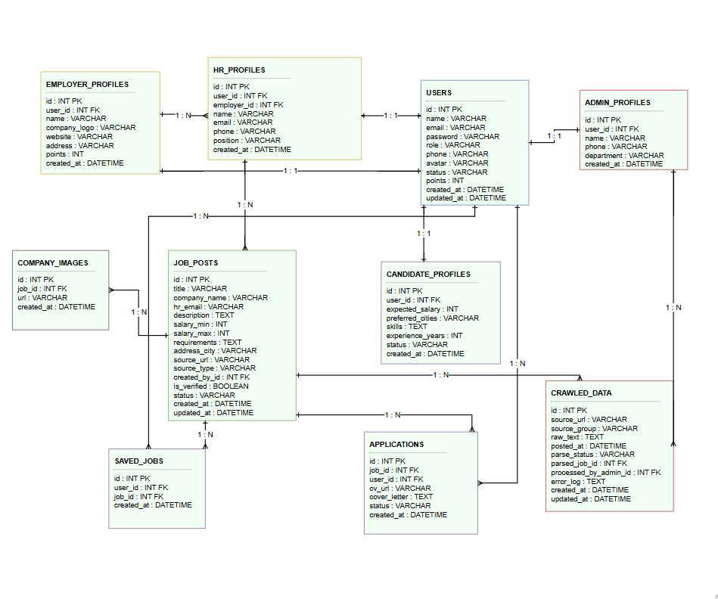
Hình 1: Sơ đồ thực thể liên kết

